BAB II

Landasan teori

DENGUE HEMORRHAGIC FEVER (DHF)

- KONSEP DASAR PENYAKIT
- Definisi Dengue Hemorrhagic Fever (DHF)
Demam Berdarah Dengue (DBD) atau Dengue Haemorrhagic Fever (DHF) adalah suatu penyakit yang disebabkan oleh virus Dengue Famili Flaviviridae, dengan genusnya adalah flavivirus. Virus ini mempunyai empat serotipe yang dikenal dengan DEN-1, DEN-2, DEN-3 dan DEN-4. Selama ini secara klinik mempunyai tingkatan manifestasi yang berbeda, tergantung dari serotipe virus Dengue (Saroso, 2007).
Demam Berdarah Dengue adalah suatu penyakit menular yang disebabkan oleh virus dengue terutama menyerang anak-anak dengan ciri-ciri demam tinggi mendadak, disertai manifestasi perdarahan dan berpotensi menimbulkan renjatan/syok dan kematian (DEPKES RI, 2003). Demam Berdarah Dengue adalah penyakit yang terdapat pada anak-anak dan orang dewasa dengan gejala utama demam, nyeri otot dan sendi, yang biasanya memburuk setelah dua hari pertama (Mansjoer, 1999). Demam dengue dan demam berdarah dengue/DBD (dengue haemorrhagic fever/DHF) Adalah penyakit infeksi yang disebabkan virus dengue dengan penularan infeksi utama yaitu melalui gigitan Aedes aegypti dan Aedes albopictus (Suhendro dkk, 2007).
Dengue haemorhagicfever (DHF) adalah penyakit yang disebabkan oleh virus dengue sejenis virus yang tergolong arbovirus dan masuk kedalam tubuh penderita melalui gigitan nyamuk aedes aegypty. DHF merupakan penyakit yang sering menyerang pada anak dan orang dewasa dengan gejala utama demam, nyeri otot dan nyeri sendi yang disertai ruam atau tanpa ruam (Soeparman, 1990).

- Etiologi Dengue Hemorrhagic Fever (DHF)
- Virus dengue

Penyebab DHF adalah Arbovirus (Arthropodborn Virus) melalui gigitan nyamuk Aedes (Aedes Albopictus dn Aedes Aegepty). Virus dengue ini termasuk dalam kelompok arbovirus golongan B tergolong dalam family Flavividae berdiameter 40 nonometer dapat berkembang biak dengan baik pada berbagai macam kultur jaringan baik yang berasal dari sel – sel mamalia misalnya sel BHK (Babby

Homster Kidney) maupun sel – sel Arthropoda misalnya sel aedes Albopictus. Dikenal ada 4 serotif, Dengue 1 dan 2 ditemukan di Irian ketika berlangsungnya perang dunia ke II, sedangkan dengue 3 dan 4 ditemukan pada saat wabah di Filipina tahun 1953-1954. Virus dengue berbentuk batang, bersifat termoragil, sensitif terhadap in aktivitas oleh diatiter dan natrium diaksikolat, stabil pada suhu 70 ºC. Keempat serotif tersebut telah di temukan pula di Indonesia dengan serotif ke 3 merupakan serotif yang paling banyak (Soedarto, 1990).
- Vektor
Virus dengue serotipe 1, 2, 3, dan 4 yang ditularkan melalui vektor yaitu nyamuk aedes aegypti, nyamuk aedes albopictus, aedes polynesiensis dan beberapa spesies lain merupakan vektor yang kurang berperan berperan.infeksi dengan salah satu serotipe akan menimbulkan antibodi seumur hidup terhadap serotipe bersangkutan tetapi tidak ada perlindungan terhadap serotipe jenis yang lainnya (Mansjoer, 2000).
Nyamuk Aedes Aegypti maupun Aedes Albopictus merupakan vektor penularan virus dengue dari penderita kepada orang lainnya melalui gigitannya nyamuk Aedes Aegyeti merupakan vektor penting di daerah perkotaan (Viban) sedangkan di daerah pedesaan (rural) kedua nyamuk tersebut berperan dalam penularan. Nyamuk Aedes berkembang biak pada genangan Air bersih yang terdapat bejana – bejana yang terdapat di dalam rumah (Aedes Aegypti) maupun yang terdapat di luar rumah di lubang – lubang pohon di dalam potongan bambu, dilipatan daun dan genangan air bersih alami lainnya ( Aedes Albopictus). Nyamuk betina lebih menyukai menghisap darah korbannya pada siang hari terutama pada waktu pagi hari dan senja hari (Soedarto, 1990).

- Host
Jika seseorang mendapat infeksi dengue untuk pertama kalinya maka ia akan mendapatkan imunisasi yang spesifik tetapi tidak sempurna, sehingga ia masih mungkin untuk terinfeksi virus dengue yang sama tipenya maupun virus dengue tipe lainnya. Dengue Haemoragic Fever (DHF) akan terjadi jika seseorang yang pernah mendapatkan infeksi virus dengue tipe tertentu mendapatkan infeksi ulangan untuk kedua kalinya atau lebih dengan pula terjadi pada bayi yang mendapat infeksi virus dengue huntuk pertama kalinya jika ia telah mendapat imunitas terhadap dengue dari ibunya melalui plasenta (Soedarto, 1990).

- Patofisiologi Dengue Hemorrhagic Fever (DHF)
Fenomena patofisiologi utama menentukan berat penyakit dan membedakan demam berdarah dengue dengan dengue klasik ialah tingginya permeabilitas dinding pembuluh darah, menurunnya volume plasma, terjadinya hipotensi, trombositopenia dan diabetes hemoragik. Meningginya nilai hematokrit pada penderita dengansyok menimbulkan dugaan bahwasyok terjadi sebagai akibat kebocoran plasma ke daerah ekstra vaskuler melalui kapiler yang rusak dengan mengakibatkan menurunnya volume plasma dan meningginya nilai hematokrit (Soeparman, 2009).
Virus akan masuk ke dalam tubuh melalui gigitan nyamuk aedes aegypty. Pertama-tama yang terjadi adalah viremia yang mengakibatkan penderita mengalami demam, sakit kepala, mual, nyeri otot, pegal-pegal diseluruh tubuh, ruam atau bintik-bintik merah pada kulit (petekie), hyperemia tenggorokan dan hal lain yang mungkin terjadi seperti pembesaran kelenjar getah bening, pembesaran hati (Hepatomegali) dan pembesaran limpa (Splenomegali).
Kemudian virus akan bereaksi dengan antibody dan terbentuklah kompleks virus-antibody. Dalam sirkulasi akan mengaktivasi system komplemen. Akibat aktivasi C3 dan C5 akan dilepas C3a dan C5a, dua peptida yang berdaya untuk melepaskan histamine dan merupakan mediator kuat sebagai factor meningkatnya permeabilitas dinding kapiler pembuluh darah yang mengakibatkan terjadinya perembesan plasma ke ruang ekstraseluler. Hal ini terbukti dengan peningkatan kadar hematokrit, penurunan natrium dan terdapatnya cairan dalam rongga serosa (Soeparman, 2009).
Perembesan plasma ke ruang ekstra seluler mengakibatkan berkurangnya volume plasma, terjadi hipotensi,hemokonsentrasi, dan hipoproteinemia serta efusi dansyok. Hemokonsentrasi (peningkatan hematokrit > 20 %) menunjukkan atau menggambarkan adanya kebocoran (perembesan) plasma sehingga nilai hematokrit menjadi penting untuk patokan pemberian cairan intravena. Terjadinya trombositopenia, menurunnya fungsi trombosit dan menurunnya faktor koagulasi (protombin dan fibrinogen) merupakan faktor penyebab terjadinya perdarahan hebat, terutama perdarahan saluran gastrointestinal pada DHF. Adanya kebocoran plasma ke daerah ekstravaskuler dibuktikan dengan ditemukannya cairan yang tertimbun dalam rongga serosa yaitu rongga peritoneum, pleura, dan pericard yang pada otopsi ternyata melebihi cairan yang diberikan melalui infus.

Setelahpemberian cairan intravena, peningkatan jumlah trombosit menunjukkan kebocoran plasma telah teratasi, sehingga pemberian cairan intravena harus dikurangi kecepatan dan jumlahnya untuk mencegah terjadinya edema paru dan gagal jantung, sebaliknya jika tidak mendapatkan cairan yang cukup, penderita akan mengalami kekurangan cairan yang dapat mengakibatkan kondisi yang buruk bahkan bisa mengalamisyok. Jika syok berlangsung lama akan timbul anoksia jaringan, metabolik asidosis dan kematian apabila tidak segera diatasi dengan baik. Gangguan hemostasis pada DHF menyangkut 3 faktor yaitu : perubahan vaskuler, trombositopenia dan gangguan koagulasi.
PATHWAY
Toksik masuk ke dalam tubuh
Beredar dalam aliran darah
Menyebar ke sel-sel dalam tubuh
Infeksi virus dengue (viremia)
DEMAM BERDARAH DENGUE (DBD)
Pembentukan antibodi
Reinfeksi
Augmentasi multiplikasi virus
Permeabilitas membran ↑
Ke ekstravaskuler
Pada hepar terjadi peregangan kapsula hati
Hepatomegali

Mendesak lambung
Mual
Mengaktivasi sistem komplemen
Merangsang PGE₂ di Hipotalamus
Suhu tubuh ↑ > normal
Hipertermi
Metabolisme ↑
Kebutuhan energi ↑, namun asupan nutrisi tidak adekuat
Badan lemas
Keletihan
Kebocoran plasma
Risiko syok
Terbentuknya prostaglandin, prosasiklin
Mengiritasi saraf
Nyeri otot
Nyeri Akut
Membentuk & melepaskan zat C3a, C5a
Kerusakan endotel pembuluh darah
Merangsang & mengaktivasi faktor pembekuan (agregasi trombosit)
Trombositopenia
ICD
Perdarahan
PK : Perdarahan
Merangsang pelepasan asam arakidonat
Reaksi antigen antibodi
- Klasifikasi Dengue Hemorrhagic Fever (DHF)

Menurut WHO (1997) membagi DBD menjadi 4 derajat:
  - Derajat 1
Demam tinggi mendadak (terus menerus 2-7 hari) disertai tanda dan gejala klinis (nyeri ulu hati, mual, muntah, hepatomegali), tanpa perdarahan spontan, trombositopenia dan hemokonsentrasi, uji tourniquet positif.
  - Derajat 2
Derajat 1 dan disertai perdarahan spontan pada kulit atau tempat lain seperti mimisan, muntah darah dan berak darah.
  - Derajat 3
Ditemukan kegagalan sirkulasi, yaitu nadi cepat dan lemah (> 120 kali/menit), tekanan nadi sempit (< 20 mmHg) tekanan darah menurun (hipotensi) sampai tekanan sistolik dibawah 80 mmHg, kulit dingin, lembab dan gelisah, sianosis disekitar mulut, hidung dan jari (tanda-tand adini renjatan).
  - Renjatan berat (DSS) / Derajat 4
Syok berat dengan nadi tak teraba dan tekanan darah tak dapat diukur.
- Gejala Dengue Hemorrhagic Fever (DHF)
- Demam
Demam terjadi secara mendadak berlangsung selama 2 – 7 hari kemudian turun menuju suhu normal atau lebih rendah. Bersamaan dengan berlangsung demam, gejala – gejala klinik yang tidak spesifik misalnya anoreksia. Nyeri punggung, nyeri tulang dan persediaan, nyeri kepala dan rasa lemah dapat menyetainya (Soedarto, 1990).
- Perdarahan
Perdaran biasanya terjadi pada hari ke 2 dan 3 dari demam dan umumnya terjadi pada kulit dan dapat berupa uji tocniguet yang positif mudah terjadi perdarahan pada tempat fungsi vena, petekia dan purpura. (Soedarto, 1990). Perdarahan ringan hingga sedang dapat terlihat pada saluran cerna bagian atas hingga menyebabkan haematemesis (Nelson, 1993). Perdarahan gastrointestinal biasanya di dahului dengan nyeri perut yang hebat (Ngastiyah, 2004). Perdarahan terjadi akibat berkurangnya trombosit (trombositopenia) serta gangguan fungsi dari trombosit sendiri akibat metamorfosis trombosit. Perdarahan dapat terjadi di semua organ yang berupa: uji torniquet positif, ptekie, purpura, echymosis dan perdarahan konjungtiva, epistaksis dan perdarahan gusi, hematemesis, melena serta hematuri.
8

- Hepatomegali
Pada permulaan dari demam biasanya hati sudah teraba, meskipun pada anak yang kurang gizi hati juga sudah. Bila terjadi peningkatan dari hepatomegali dan hati teraba kenyal harus di perhatikan kemungkinan akan tejadi renjatan pada penderita (Soedarto, 1990).
- Renjatan (Syok)
Permulaan syok biasanya terjadi pada hari ke 3 sejak sakitnya penderita, dimulai dengan tanda – tanda kegagalan sirkulasi yaitu kulit lembab, dingin pada ujung hidung, jari tangan, jari kaki serta sianosis disekitar mulut. Bila syok terjadi pada masa demam maka biasanya menunjukan prognosis yang buruk. Yang dikenal dengan DSS , disebabkan oleh karena perdarahan dan kebocoran plasma didaerah intravaskuler melalui kapiler yang rusak (Soedarto, 1990). Sedangkan tanda-tanda syok adalah:
- Kulit dingin, lembab terutama pada ujung hidung, jari dan kaki
- Gelisah dan Sianosis disekitar mulut
- Nadi cepat, lemah , kecil sampai tidak teraba
- Tekanan darah menurun (tekanan sistolik menurun sampai 80 mmHg atau kurang dari 80 mmHg)
- Tekanan nadi menurun (sampai 20mmHg atau kurang)
- Trombositopeni: Jumlah trombosit dibawah 150.000 /mm3 yang biasanya terjadi pada hari ke tiga sampai ke tujuh.
- Hemokonsentrasi: Meningkatnya nilai hematokrit merupakan indikator kemungkinan terjadinya syok.
- Gejala-gejala lain: Anoreksia, mual muntah, sakit perut, diare atau konstipasi, penurunan kesadaran serta kejang.
- Diagnosis Dengue Hemorrhagic Fever (DHF)
Demam berdarah dengue ditegakkan berdasarkan kriteria diagnosis menurut WHO (1997) yang terdiri dari kriteria klinis dan laboratoris. Hal ini dimaksudkan untuk mengurangi diagnosis yang berlebihan (overdiagnosis).
Kriteria Klinis:
- Demam akut mendadak 2-7 hari, bersifat bifasik, disertai:
- Nyeri kepala,
- Nyeri retro-orbital,
- Mialgia/artralgia
- Terdapat manifestasi perdarahan yang ditandai dengan :
- Uji tourniket positif (Rumple leed test)
- Ruam kulit: ptekie, ekimosis, purpura
- Perdarahan mukosa, epistaksis, perdarahan gusi
- Hematemesis dan melena
Kriteria Laboratoris:
- Trombositopenia (100.000/mm3 atau kurang)
- Terdapat minimal satu tanda-tanda kebocoran plasma sebagai berikut:
- Peningkatan hematokrit > 20% dibandingkan standar sesuai dengan umur dan jenis kelamin. Peningkatan nilai hematokrit menggambarkan hemokonsentrasi selalu dijumpai pada DBD, merupakan indikator yang peka akan terjadinya perembesan plasma, sehingga peru dilakukan pemeriksaan hematokrit secara berkala. Pada umumnya penurnunan trombosit endahului peningkatan hematokrit. Hemokonsentrasi dengan peningkatan hematokrit 20% atau lebih, mencerminkan peningkatan permeabilitas kapiler dan perembesan plasma. Perlu mendapat perhatian, bahwa nilai hematokrit dipengaruhi oleh penggantian cairan atau perdarahan.
- Penurunan hemtokrit >20% setelah mendapatkan terapi cairan, dibandingkan dengan nilai hematokrit sebelumnya.
- Tanda kebocoran plasma seperti efusi pleura, asites atau hipoproteinemia.
- Diagnosis Serologis
- Uji hemaglutinasi inhibisi (Uji HI)
Tes ini adalah gold standard pada pemeriksaan serologis, sifatnya sensitive namun tidak spesifik artinya tidak dapat menunjukkan tipe virus yang menginfeksi. Antibody HI bertahan dalam tubuh lama sekali (> 48 tahun) sehingga uji ini baik digunakan pada studi serologi-epidemioligi. Untuk diagnosis pasien, Kenaikan titer konvalesen 4x lipat dari titer serum akut atau titer tinggi (> 1280) baik pada serum akut atau konvalesen daianggap sebagai presumtif (+) atau di dugan keras positif infeksu dengue yang baru terjadi (WHO, 1999).
- Uji neutralisasi
Uji ini paling sensitif dan spesifik untuk virus dengue. Biasanya memamkai cara Plaque Reduction Neutralization Test (PNRT) yaitu berdasarkan adanya reduksi dari plaque yang terjadi. Anti body neutralisasi dapat dideteksi dalam serum bersamaan dengan antibody HI tetapi lebih cepat dari antibody komplemen fiksasi dan bertahan lama (>4-8 tahun). Prosedur uji ini rumit dan butuh waktu lama sehingga tidak rutin digunakan (WHO, 1999).
- IgM Elisa (Mac Elisa, IgM captured ELISA)
Banyak sekali dipakai. Uji ini dilakukan pada hari ke-4-5 infeksi virus dengue karena IgM sudah timbul kamudian akan diikuti IgG. Bila IgM negative uji ini perlu diulang. Apabila hari sakit ke-6 IgM msih negative maka dilaporkan sebagai negative. IgM dapat bertahan dalam darah samapi 2-3 bulan setelah adanya infeksi. Sensitivitas uji Mac Elisa sedikit di bawah uji HI dengan kelebihan uji Mac Elisa hanya memerlukan satu serum akut saja dengan spesifitas yang sama dengan uji HI (WHO, 1999).

- Ultrasonografi
Pencitraan USG pada anak lebih disukai dengan pertimbangan dan yang penting tidak menggunakan system pengion (sinar X) dan dapat diperiksa sekaligus berbagai organ dalam perut. Adanya ascites dan cairan pleura pada pemeriksaan USG sangat membantu dalam penatalaksanaan DBD. Pemeriksaan USG dapat pula dipakai sebagai alat diagnostic bantu untuk meramalkan kemungkinan penyakit yang lebih berat misalnya dengan melihat penebalan dinding kandung empedu dan penebalan pancreas.

Dua kriteria klinis pertama ditambah trombositopenia atau peningkatan hematokrit, cukup untuk menegakkan diagnosis klinis demam berdarah dengue. Efusi pleura dan atau hipoalbumin, dapat memperkuat diagnosis terutama pada pasien anemia dan atau terjadi perdarahan.
- PenatalaksanaanDengue Hemorrhagic Fever (DHF)
Gambaran klinis DBD/DSS sangat khas yaitu demam tinggi mendadak, diastesis hemoragik, hepatomegali, dan kegagalan sirkulasi. Maka keberhasilan tatalaksana DBD terletak pada bagian mendeteksi secara dini fase kritis yaitu saat suhu turun (the time of defervescence) yang merupakan fase awal terjadinya kegagalan sirkulasi, dengan melakukan observasi klinis disertai pemantauan perembesan plasma dan gangguan hemostasis. Peningkatan hematokrit 20% atau lebih mencermikan perembesan plasma dan merupakan indikasi untuk pemberian cairan. Larutan garam isotonik atau ringer laktat sebagai cairan awal pengganti volume plasma dapat diberikan sesuai dengan berat ringan penyakit.
Dasar patogenesis DBD adalah perembesan plasma, yang terjadi pada fase penurunan suhu (fase febris, fase krisis, fase syok) maka dasar pengobatannya adalah penggantian volume plasma yang hilang. Walaupun demikian, penggantian cairan harus diberikan dengan bijaksana dan berhati-hati. Kebutuhan cairan awal dihitung untuk 2-3 jam pertama, sedangkan pada kasus syok mungkin lebih sering (setiap 30-60 menit). Tetesan dalam 24-28 jam berikutnya harus selalu disesuaikan dengan tanda vital, kadar hematokrit, dan jumlah volume urin. Penggantian volume cairan harus adekuat, seminimal mungkin mencukupi kebocoran plasma. Secara umum volume yang dibutuhkan adalah jumlah cairan rumatan ditambah 5-8%. Cairan intravena diperlukan, apabila:
- Muntah terus menerus, tidak mau minum, demam tinggi sehingga tidak rnungkin diberikan minum per oral, ditakutkan terjadinya dehidrasi sehingga mempercepat terjadinya syok.
- Nilai hematokrit cenderung meningkat pada pemeriksaan berkala. Jumlah cairan yang diberikan tergantung dari derajat dehidrasi dan kehilangan elektrolit, dianjurkan cairan glukosa 5% di dalam larutan NaCl 0,45%. Bila terdapat asidosis, diberikan natrium bikarbonat 7,46% 1-2 ml/kgBB intravena bolus perlahan-lahan.

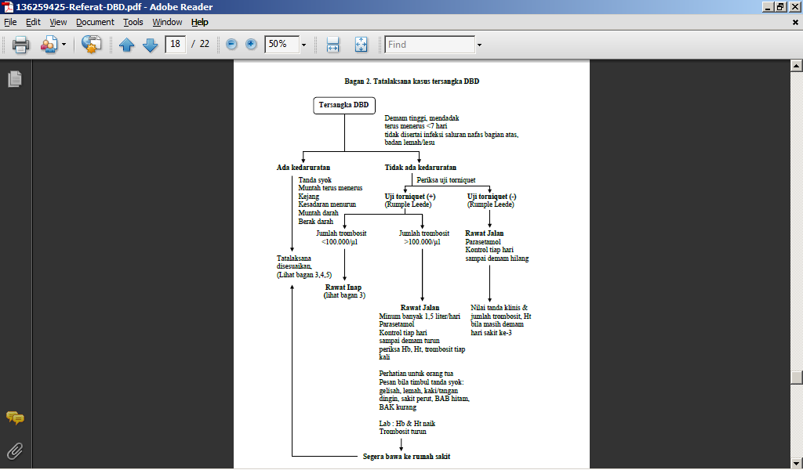

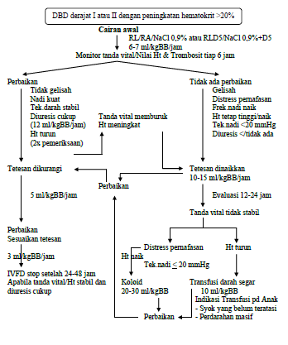

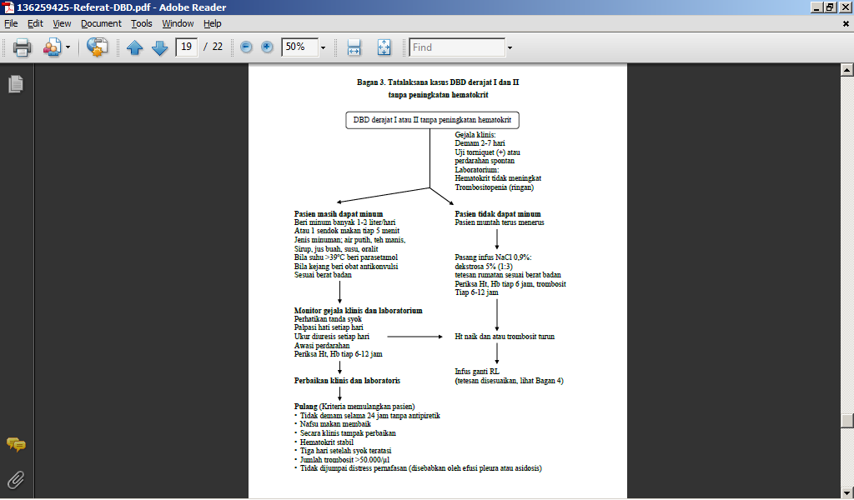

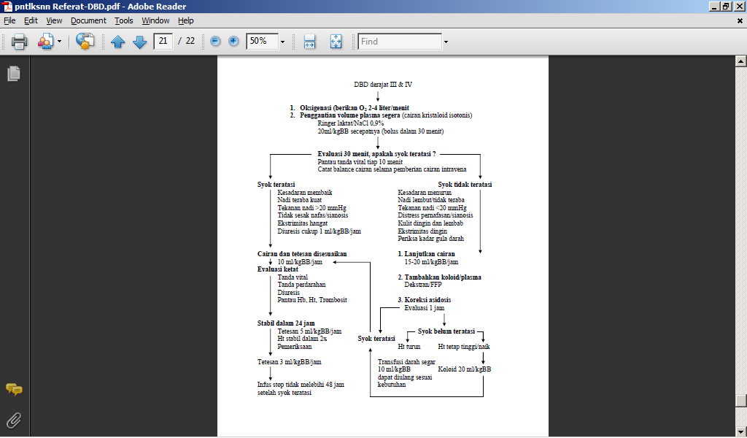

- PencegahanDengue Hemorrhagic Fever (DHF)
Menurut Kementrian Kesehatan Republik Indonesia (2011), cara pencegahan DBD yaitu dengan PSN BDB melalui 3M Plus.
- Menguras tempat penampungan air sekurangnya seminggu sekali
- Menutup rapat-rapat tempat penampungan air
- Mengubur, mengumpulkan, memanfaatkan atau menyingkirkan barang-barang bekas yang dapat menampung air hujan seperti kaleng bekas, plastik bekas, dll
Plus
- Ganti air vas bunga, tempat minuman burung dan tempat lainya seminggu sekali
- Perbaiki saluran dan talang air yang tidak lancar atau rusak
- Tutup lubang pada potongan bambu, pohon, dan lainya misalnya dengan tanah
- Menaburi racun pembasmi jentik (larvasidasi) khususnya bagi tempat penampungan air yang sulit dikuras atau daerah sulit air
- Menebar ikan pemakan jentik seperti kepala timah, gepi, ditempat penampungan air yang ada disekitar rumah
- Tidur memakai kelambu
- Memakai obat nyamuk
- Memasang kawat kasa pada lubang angin di rumah
Sedangkan Menurut Misnadiarly (2009), pencegahan penyakit demam berdarah dengue mencakup:
- Terhadap nyamuk perantara
- Pemberantasan nyamuak Aedes Aegypti telur dan induknya yaitu dengan cara 3 M yaitu menguras, menutup dan mengubur.
- Kuras bak mandi seminggu sekali (menguras), tutup penyimpanan air rapat-rapat (menutup), dan kubur kaleng, ban bekas dan lain-lain (mengubur).
- Menaburkan bubuk abate (abatisasi) pada kolam atau tempat penampungan bak air yang sulit dikuras untuk membunuh jentik nyamuk.
- Memberantas nyamuk dewasa, yaitu membersihkan tempat-tempat yang disukai nyamuk untuk beristirahat, antara lain: tidak menggantung baju bekas pakai (nyamuk sangat suka bau manusia), memasang kasa nyamuk pada ventilasi dan jendela rumah, melindungi bayi ketika tidur dipagi dan siang hari dengan kelambu, menyemprot obat nyamuk rumah di pagi dan sore hari (jam 08.00 dan 18.00).
- Perhatikan kebersihan lingkungan, apabila ruangan gelap dan lembab semprot dengan obat nyamuk terlebih dahulu sebelum digunakan.
- Pengasapan atau fogging dilakukan apabila dijumpai penderita yang dirawat atau meninggal.

- Terhadap diri kita
- Memperkuat daya tahan tubuh dan melindungi dari gigitan nyamuk.
- Menghindari gigitan nyamuk di sepanjang siang hari (pagi sampai sore) karena nyamuk Aedes Aegypti aktif di siang hari (bukan di malam hari).
- Jika berada lokasi-lokasi yang banyak nyamuk di siang hari, terutama di daerah yang ada penderita DBD. Kenakan pakaian yang lebih tertutup, celana panjang dan kemeja panjang.
- Gunakan cairan atau cream anti nyamuk (mosquito reppellant) pada bagian badan yang tidak tertutup.
- Terhadap lingkungan
- Mengubah perilaku hidup sehat terutama kesehatan lingkungan.
- Awasi lingkungan di dalam dan di halaman rumah.
- Buang atau timbun benda-benda yang tidak berguna yang dapat menampung air atau simpan sedemikian rupa sehingga tidak menampung air.
- Tabur serbuk abate pada bak mandi dan tempat penampungan air lainya, pada parit atau selokan didalam dan sekitar rumah terutama apabila selokan itu airnya tidak mengalir atau kurang mengalir.
- Kolam atau aquarium jangan dibiarkan kosong tanpa ikan, isilah dengan ikan pemakan jentik nyamuk.
- Semprot sudut-sudut rumah dan halaman yang merupakan tempat berkeliaran nyamuk dengan obat semprot nyamuk apabila tampak nyamuk berkeliaran dipagi, siang atau sore hari.
- Apabila ada salah satu orang penghuni rumah yang positif atau diduga menderita DBD, segera semprot seluruh bagian rumah dan halaman dengan obat semprot nyamuk dipagi, siang, sore hari sekalipun penderita tersebut sudah dirawat di rumah sakit.
- KomplikasiDengue Hemorrhagic Fever (DHF)

Adapun komplikasi penyakit Demam Berarah (Hidayat, 2004), diantaranya:
- Perdarahan gastrointestinal karena trobositopenia serta terganggunya fungsi trombosit disamping defisiensi yang ringan atau sedang
- Syok hipovolemik karena kekurangan volume plasma sampai 20% atau lebih, menghilangnya plasma dari endothelium ditandai dengan peningkatan hematocrit yang menyebabkan asidosis metabolic, bahkan dapat menimbulkan kematian
- Efusi pleura terjadi karena kerusakan dinding pembuluh darah yang bersifat sementara, dengan pemberian cairan yang cukup syok dapat diatasi dari efusi pleura dan biasanya menghilang setelah beberapa kali perawatan
- Kegagalan sirkulasi darah terjadi karena kerusakan system vaskuler dengan adanya peninggian permeabilitas pemuluh darah terhadap protein plasma dan efusi pada ruang serosa dibawah peritoneal pleura

Komplikasi dari penyakit menurut Suroso, dkk (2004) diantaranya:
- Ensefalopati Dengue

Pada umumnya ensefalopati terjadi sebagai komplikasi syok yang berkepanjangan dengan perdarahan.Ensefalopati dengue dapat menyebabkan kesadaran pasien menurun menjadi apatis atau somnolen, dapat juga disertai kejang.
- Kelainan Ginjal

Kelainan ginjal umumnya terjadi pada fase terminal sebagai akibat dari syok yang tidak teratasi dengan baik.Untuk mencegah gagal ginjal maka setelah syok diobati dengan mengganti volume intravascular.

- KONSEP DASAR ASUHAN KEPERAWATAN
- Pengkajian
- Identitas
Pentingnya mengetahui identitas pasien karena DHF merupakan penyakit daerah tropis yang sering menyebabkan kematian anak, remaja dan dewasa (Hidayat, 2004).
- Riwayat Kesehatan
Keluhan Utama
Keluhan yang sering muncul pada pasien DHF adalah pasien mengeluh panas, sakit kepala, lemah, nyeri ulu hati, mual dan nafsu makan menurun.

Riwayat penyakit sekarang
Riwayat kesehatan menunjukkan adanya sakit kepala, nyeri otot, pegal seluruh tubuh, sakit pada waktu menelan, lemah, panas, mual, dan nafsu makan menurun.
Riwayat penyakit keluarga
Riwayat adanya penyakit DHF pada anggota keluarga yang lain sangat menentukan, karena penyakit DHF adalah penyakit yang bisa ditularkan melalui gigitan nyamuk aides aigepty.
Riwayat Kesehatan Lingkungan
Biasanya lingkungan kurang bersih, banyak genangan air bersih seperti kaleng bekas, ban bekas, tempat air minum burung yang jarang diganti airnya, bak mandi jarang dibersihkan.
- Pola Fungsi Kesehatan
- Pola Nutrisi Metabolik
Pada pasien DHF biasanya mengalami gangguan nutrisi seperti mengalami anoreksia, mual dan muntah.
- Pola Eliminasi
Untuk pengkajian pola BAK pada pasien DHF pada grade IV sering terjadi hematuria. Sedangkan untuk pola BAB, pada pasien DHF grade III-IV sering terjadi melena.
- Pola Aktivitas
Pada pasien DHF pola aktivitas yang berhubungan dengan pergerakan pasien terganggu. Nyeri otot dan sendi, pegal-pegal pada seluruh tubuh, menurunnya aktifitas.
- Pola Istirahat dan Tidur
Pada tidur pasien dengan DHF, pasien mengalami perubahan karena hipertermia dan pengaruh lingkungan rumah sakit. Dapat terganggu karena panas, sakit kepala dan nyeri.
- Nyeri / kenyaman
Pada pasien DHF, gejala sakit kepala mungkin akan memperburuk keadaan pasien tampak terus terjaga, menangis/mengeluh. Selain itu, rasa nyeri yang timbul akibat penekanan intra abdomen pada pasien hepatomegali akan sangat mengganggu kenyamanan pasien.
Pengkajian yang efektif pada DHF ataupun DSS di ruang IGD didasarkan pada kemampuan analisis kritis perawat untuk memprediksikan, mengenali dan menentukan dengan cepat pasien dengan DSS atau potensial DSS sehingga dapat diberikan penanganan yang cepat pula, karena keterlambatan resusitasi dapat meningkatkan resiko mortalitas. Hal ini sangat didukung oleh pengetahuan perawat tentang hal-hal yang harus dikaji pada pasien dengan DHF atau DSS, termasuk manifestasi klinis yang mungkin muncul dalam setiap tahap dari penyakit. t
Secara umum munculnya tanda dan gejala nyeri atau tenderness pada abdomen, muntah terus menerus, akumulasi cairan misalnya efusi pleura atau asites, perdarahan mukosa, penurunan kesadaran: letargi, gelisah, pembesaran liver (≥2cm), peningkatan hematokrit dengan penurunan jumlah platelet secara cepat merupakan indikator bahwa diperlukan evaluai medis segera. CDC (Center Disease Control and Prevention) menjelaskan bahwa fokus pengkajian untuk kegawatan pada DHF yang dikenal dengan DSS adalah sebagai berikut (CDC, 2010):
- Riwayat demam
Riwayat demam yang akurat penting untuk ketepatan diagnosis dan membantu prediksi kehilangan cairan, dan fase penyakit. Terdapat perbedaan karakteristik demam pada :
- DF demam akut biasanya 2 hari atau lebih
- DHF : 2-7 hari
- DSS : penurunan temperatur yang tiba-tiba (>38.0°C menjadi temperatur normal atau subnormal)
- Tanda-tanda vital
Tanda-tanda kegawatan/kritis adalah ketika didapatkan nadi cepat dan lemah, tekanan nadi yang sempit (TD sistolik-TD diastolik <20mm Hg) atau hipotensi berdasarkan tekanan darah sesuai usia.
- Pemeriksaan fisik fokus dan manifestasi perdarahan
Kondisi pasien mulai kritis ketika didapatkan tanda-tanda manifestasi klinis perdarahan atau tes torniquet positif disertai tanda munculnya asites dan atau efusi pleura, kulitdan ekstremitas teraba dingin, basah, kesadaran menurun (letargi atau gelisah),CRT>2 detik, oliguria, tanda-tanda shock (Phanmeesuk & Suksin, 2009).
- Pemeriksaan laboratorium
Untuk kewaspadaan ,didapatkannya leukopenia dengan onset baru (WBC <5,000 cells/mm3) limfositosis danpeningkatan limfosit yang bersifat atypical, mengindikasikan dalam 24 jam berikutnya pasien potensial akan masuk dalam fase kritis. Sedangkan tanda-tandapasien telah masuk fase kritis adalah ketika tanda dan gejalapada pengkajian riwayat dan pemeriksaa fisik diatas disertaitemuan onset yang baru dari hasil lab sebagai berikut:
- Thrombocytopenia (≤100,000 cells per mm3)
- Hemokosentrasi ( peningkatan hematocrit ≥20%diatas rata-rata sesuai usia atau penurunan hematocrit ≥20% dari terapi cairan yang diperlukan, hipoproteinemia, hipokolesterolemia
- Diagnosa Keperawatan yang Mungkin Muncul
Diagnosa keperawatan yang mungkin muncul pada penyakit DHF adalah (Blackwell, 2012) :
- Resiko syok dengan Hipotensi dan hipovolemia
- Nyeri Akut berhubungan dengan agen cedera biologi ditandai dengan melaporkan nyeri secara verbal
- Hipertermia berhubungan dengan proses penyakit ditandai dengan peningkatan suhu tubuh diatas kisaran normal
- Mual berhubungan dengan iritasi lambung ditandai dengan sensasi muntah
- Keletihan berhubungan dengan status penyakit ditandai dengan peningkatan keluhan fisik, lesu
- PK perdarahan
- Rencana Asuhan Keperawatan
(Terlampir)

Rencana Asuhan Keperawatan
Diagnosa Keperawatan | Tujuan dan Kriteria Hasil | Intervensi | Rasional
Resiko syok dengan Hipotensi dan hipovolemia | Setelah diberikan asuhan keperawatan selama .. x24 jam, diharapkan kebutuhan cairan pasien terpenuhi dengan kriteria hasil:  NOC Label: Hydration  - Asupan cairan pasien meningkat  - Hematocrit pasien dalam batas normal  - Pengeluaran urine dalam batas normal  NOC Label: Fluid Balance  - Nadi perifer dalam batas normal  - Intake dan output pasien dalam 24 jam seimbang  - Turgor kulit normal  - Membran mukosa pasien lembab  - Pasien tidak mengalami hipotensi ortostatik  - Tidak terdapat ascites | NIC Label: Shock Management  - Pantau tanda – tanda vital, tekanan darah ortostatik, status mental, dan haluaran urine  - Pantau hasil laboratorium perfusi jaringan yang tidak memadai (misalnya : peningkatan kadar asam laktat, penurunan Ph arteri)  - Memberi cairan IV kristaloid dengan sesuai  - Pantau kecenderungan dalam parameter hemodinamik (misalnya: tekanan vena sentral, kapiler paru, dan tekanan arteri)  - Menjaga jalur akses IV  - Beri cairan untuk menjaga tekanan darah dan cardiac output dengan sesuai  - Catat takikardia atau bradikardia, penurunan tekanan darah, atau tekanan arteri sistemik abnormal, serta pucat, sianosis, dan diaforesis  - Pantau hasil laboratorium untuk perubahan oksigenasi atau asam basa dengan sesuai  - Pantau studi koagulasi dan catatan darah lengkap (CBC) dengan hasil WBC  - Pantau status cairan termasuk intake dan output dengan sesuai  - Pantau fungsi ginjal (misalnya: BUN, kadar Cr)  NIC Label: Fluid monitoring  - Monitor Vital sign pasien (tekanan darah, nadi, pernapasan)  - Monitor membran mukosa, turgor kulit, dan kehausan | NIC Label: Shock Management  - Untuk mengetahui perkembangan kondisi klien melaui perubahan tekanan darah yang dialami  - Untuk menentukan terapi berikutnya yang sesuai untuk klien  - Untuk mempertahankan status hidrasi klien  - Untuk mengetahui apakah klien mengalami syok melalui perkembangan hemodinamiknya  - Untuk mempertahankan intake cairan  - Untuk menjaga status hidrasi klien  - Untuk mengetahui tanda syok  - Agar dapat mengetahui perkembangan klien dan menentukan terapi tambahan yang diperlukan atau penghentian terapi yang sudah diperoleh oleh klien  NIC Label: Fluid monitoring  - Memonitor keadaan umum pasien  - Memonitor adanya tanda-tanda kekurangan cairan pada pasien
Nyeri Akut berhubungan dengan agen cedera biologi ditandai dengan melaporkan nyeri secara verbal | Setelah diberikan asuhan keperawatan selama…. x 24 jam, diharapkan nyeri px berkurang dengan kriteria hasil:  NOC Label : Pain Control  - Mengenali faktor penyebab  - Mengenali onset (lamanya sakit)  - Menggunakan metode pencegahan  - Menggunakan metode non analgetik untuk mengurangi nyeri  - Menggunakan analgetik sesuai kebutuhan  - Mencari bantuan tenaga kesehatan  - Melaporkan gejala pada tenaga kesehatan  - Menggunakan sumber-sumber yang tersedia  - Mengenali gejala-gejala nyeri  - Mencatat pengalaman nyeri sebelumnya  - Melaporkan nyeri sudah terkontrol  NOC Label : Pain Level  - Pasien melaporkan adanya nyeri  - Pasien mampu melaporkan Frekuensi nyeri  - Tidak tampak ekspresi nyeri pada wajah pasien  - Tidak tampak adanya ketegangan otot  - Tidak terdapat perubahan pada frekuensi pernafasan  - Tidak terdapat perubahan nadi  - Tidak terdapat perubahan tekanan darah | NIC Label: Pain Management  - Lakukan pengkajian nyeri secara komprehensif termasuk lokasi, karakteristik, durasi, frekuensi, kualitas dan faktor presipitasi  - observasi reaksi non verbal dari ketidaknyamanan  - gunakan teknik komunikasi terapeutik untuk mengetahui pengalaman nyeri pasien  - bantu pasien dan keluarga untuk mencari dan menemukan dukungan  - kontrol lingkungan yang dapat mempengaruhi nyeri seperti suhu ruangan, pencahayaan dan kebisingan  - pilih dan lakukan penanganan nyeri (farmakologi, non farmakologi dan inter personal)  - kaji tipe dan sumber nyeri untuk menentukan intervensi  - ajarkan tentang teknik non farmakologi  - berikan analgetik untuk mengurangi nyeri  - evaluasi keefektifan kontrol nyeri  - tingkatkan istirahat | NIC Label: Pain Management  - Untuk mengetahui masalah yang dapat menyebabkan nyeri  - Untuk mengetahui tingkat ketidaknyamanan pasien  - Untuk mengkaji lebih lanjut kejadian yang memicu terjadinya nyeri  - Untuk memperbaiki respon nyeri pasien  - Untuk menghindari pemicu timbulnya nyeri  - Untuk menangani nyeri pada pasien  - kaji tipe dan sumber nyeri untuk menentukan intervensi  - ajarkan tentang teknik non farmakologi
Hipertermia berhubungan dengan proses penyakit ditandai dengan peningkatan suhu tubuh diatas kisaran normal | Setelah diberikan asuhan keperawatan selama ….x24jam, diharapkan suhu tubuh klien dalam rentang normal dengan criteria hasil :  NOC Label : Thermoregulation  - Pasien tidak mengalami hipertermia  - Penurunan suhu kulit dalam kisaran normal  - Perubahan warna kulit pasien normal | NIC Label : Fever Treatment  - Pantau suhu tubuh pasien  - Pantau perubahan warna kulit pasien  - Kolaborasi pemberian obat antipiretik sesuai kebutuhan  NIC Label : Vital Sign Monitoring  - Pantau TTV (Tekanan darah , denyut nadi, respirasi rate)  - Catat perubahan tanda-tanda vital yang terjadi  - Monitor warna kulit, temperatur dan kelembapan  NIC Label : Temperatur regulation  - Pantau tanda dan gejala dari hipertermi  - Ajarkan pasien atau keluarga dalam menangani hipertermi seperti memberikan kompres hangat pada lipatan paha dan aksila  - Diskusikan tentang pentingnya mempertahankan suhu tubuh tetap normal dan efek negative yang memungkinkan dari hipertermi | NIC Label: Fever treatment  - Untuk mengetahui kondisi suhu pasien.  - Untuk mengetahui perubahan warna kulit yang terjadi pada psien.  - Untuk mempercepat penyembuhan pada pasien.  NIC Label: Vital sign monitoring  - Untuk mengetahui keadaan umum pasien  - Untuk mempermudahkan pengobatan  - Untuk mengetahui adanya tanda dan gejala hipertermi  NIC Label: Temperature regulation  - Untuk mengetahui tanda dan gejala dari hipertermi.  - Untuk membantu pasien jika berada dirumah atau tidak ada perawat.  - Agar kondisi pasien bisa lebih membaik.
Mual berhubungan dengan iritasi lambung ditandai dengan sensasi muntah | Setelah diberikan asuhan keperawatan selama …x 24 jam diharapkan rasa mual yang dirasakan oleh klien hilang atau berkurang dengan criteria hasil:  NOC Label:  Nausea & Vomiting Control  - Pasien mengungkapkan timbulnya mual.  - Dapat menjelaskan factor penyebab mual  - Pasien dapat menggunakan obat antiemetic (anti mual)  NOC Label: Nausea & Vomiting Severity  - Frekuensi mual pasien berkurang  - Intensitas mual pasien berkurang  - Frekuensi muntah pasien berkurang  - Intensitas muntah pasien berkurang | NIC Label:  Nausea Management  - Melakukan pengkajian mual dari frekuensi, durasi, intensitas, dan factor pencetusnya.  - Mendorong pasien untuk belajar menangani mualnya sendiri.  - Mengidentifikasi factor yang menyebabkan mualnya.  - Menganjurkan klien istirahat dan tidur yang cukup untuk mengurangi mualnya.  - Ajarkan klien teknik non-farmakologi untuk memanajemen mualnya. | NIC Label: Nausea Management  - Untuk mengetahui frekuensi, durasi, intensitas serta factor pencetus dari mual klien.  - Agar klien biasa menangani mualnya sendiri.  - Agar dapat memberikan terapi yang tepat bagi klien.  - Untuk mengalihkan rasa mual yang dirasakan oleh klien  - Membantu meredam rasa mual yang dirasakan oleh klien.
Keletihan berhubungan dengan status penyakit ditandai dengan peningkatan keluhan fisik, lesu | Setelah diberikan asuhan keperawatan selama ...x24 jam diharapkan pasien mampu melakukan aktivitas normal dengan kriteria hasil:  NOC Label: energy conservation  - Tingkatan aktivitas pasien sesuai dengan tingkat kemampuan  - Pasien mampu melakukan pembatasan aktivitas  - Pasien mampu melaksanakan aktivitas yang sesuai  - Pasien mampu menghindari faktor yang meningkatkan pengeluaran energi  - Pasien mengetahui faktor yang menurunkan pengeluaran energi  - Pasien mampu melaksanakan strategi keseimbangan aktivitas dan istirahat  NOC Label: fatique level  - Pasien tidak mengalami keletihan  - Pasien tidak mengalami sakit kepala  - Pasien tidak mengalami nyeri otot  - Pasien tidak mengalami yeri sendi | NIC Label: Energy Management  - Menentukan keterbatasan fisik pasien  - Menentukan penyebab kelelahan pasien  - Dorong pasien untuk memverbalisasikan tentang keterbatasan yang dirasakan  - Tentukan penyebab kelelahan (perawatan, nyeri, dan obat-obatan)  - Tentukan apa dan berapa banyak aktivitas yang dibutuhkan untuk membangun ketahanan  - Pantau asupan gizi untuk memastikan energi yang memadai | NIC Label: Energy Management  - Mengetahui tingkat kemampuan fisik pasien  - Dengan diketahuinya penyebab kelelahan pasien, maka faktor penyebab tersebut dapat dihilangkan  - Untuk mengetahui penyebab keterbatasan yang mungkin tidak pernah diungkapkan pasien  - Menghindari timbulnya keletihan yang berkelanjutan  - Agar pasien mampu mempertahankan memaksimalkan kekuatan yang dimilikinya  - Asupan gizi akan mempengaruhi energi yang diperlukan tubuh
PK perdarahan | Setelah diberikan asuhan keperawatan selama 1x24 jam, perawat dapat meminimalkan komplikasi yang terjadi dengan kriteria hasil:  NOC Label : Blood Loss Severity  - Pasien tidak mengalami kehilangan darah  - Kulit dan membrane mukosa pasien tidak pucat  - Nilai Hemoglobin berada dalam batas normal  - Nilai Hematokrit berada dalam keadaan normal | NIC LABEL :Bleeding Reduction  - Kaji pasien untuk menemukan bukti-bukti perdarahan atau hemoragi  - Catat kadar hemoglobin/hematokrit sebelum dan sesudah pendarahan  - Pantau koagulasi darah pasien (prothrombin, thromboplastin, fibrinogen, fibrin, dan jumlah platelet)  - Pantau aliran IV  NIC Label: Blood Products Administration  - Dapatkan riwayat trtanfusi klien  - Ajukan Inform Consent kepada klien  - Periksa produk darah ketersediaan, tipe dan reaksi silang terhadap klien  - Periksa ketepatan pasien, tipe darah, tipe rhesus, jumlah unit, dan tanggal kadaluarsa serta catata setiap perintah agen  - Instruksikan klien tentang tanda dan gejala dari reaksi tranfusi  - Persiapkan IV pump untuk pemberian produk darah  - Monitor reaksi tranfusi  - Monitor dan atur kecepatan aliran selama tranfusi  - Tahan untuk pemberian terapi IV atau cairan, selain isotonic saline pada jalur darah/produksi darah  - Tahan untuk mengambil produk tranfusi dari control pendingin lebih dari 4 jam  - Berikan saline ketika tranfusi telah selesai  - Pelihara universal precaution  NIC label : Fluid/Electrolyte Management  - Timbang berat badan pasien setiap hari dan catat perubahannya  - Monitor input dan output cairan yang akurat  - Monitor kadar serum elektrolit abnormal sesuai yang tersedia  - Mengambil spesimen lab untuk monitoring memantau jumlah cairan/elektrolit (Hematocrit, BUN, protein, sodium dan potassium)  - Monitor respon klien terhadap terapi elektrolit yang diberikan  - Berikan elektrolit tambahan tertentu  - Berikan terapi IV jika diperlukan | NIC Label: Bleeding Reduction  - Untuk mengetahui tingkat keparahan perdarahan pada klien sehingga dapat menentukan intervensi selanjutnya  - Untuk mengetahui kadar hemoglobin/hematokrit pasien  - Untuk mengetahui kemampuan darah dalam melakukan proses pembekuan darah sehingga tidak terjadi pendarahan  - Untuk mengetahui kelancaran aliran IV pasien  NIC Label: Blood Products Administration  - Untuk mengetahui reaksi tranfusi yang pernah terjadi dan produk darah yang pernah diberikan  - Agar mendapatkan persetujuan dari klien dan keluarga  - Untuk memastikan kebutuhan donor untuk pasien dan efek pemberian tranfusi  - Untuk memastikan tranfusi yang diberikan tepat  - Untuk segera melaporkan kepada perawat jika terjadi reaksi tranfusi  - Agar jalur pemberian tranfusi lancar  - Untuk mencegah terjadinya reaksi tranfusi berat  - Agar kecepatan aliran tranfusi tetap dan lancer  - Agar tidak terjadi reaksi antara produk darah dengan terapi lain yang diberikan  - Agar suhu produk darah masih terjaga dengan baik  - Untuk membersihkan sisa produk darah yang masih terdapat pada IV line  - Untuk mencegah terjadinya penularan infeksi melalui darah  NIC label : Fluid/Electrolyte Management  - Untuk mengetahui tingkat penurunan cairan dan nutrisi  - Untuk mengatahui sattus rehidrasi pasien  - Untuk mengatahui ada tidaknya kekurangan maupun kelebihan elektrolit  - Untuk memantau tingkat cairan dan elektrolit klien  - Untuk mengetahui adanya reaksi penolakan terhadap terapi  - Untuk memenuhi kebutuhan elektrolit klien  - Untuk memberikan cairan dalam waktu cepat

